Parabole

Tangentes, normales, foyer et directrice, enveloppe, développée, lieu de points, tableau de fils, tourniquette, théorèmes de Poncelet, de Pappus-Pascal.

Sommaire

1. Méthode de Torricelli
2. Sous-normale
3. Foyer et directrice
4. Cordes et tangentes
5. Tourniquette
6. Tangente et lieu géométrique
7. Parabole et composition de fonctions
8. Enveloppe - Tableau de fils
9. Développée
10. Construction pratique
11. Lieu de l'orthocentre
12. Lieu de points
13. Théorèmes de Poncelet
14. Théorème de Pappus-Pascal

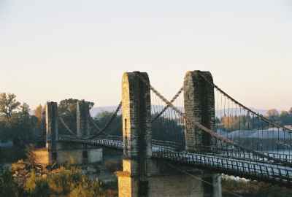

Faire des maths… avec GéoPlan : http://debart.pagesperso-orange.fr

Document Word : http://www.debart.fr/doc/parabole.doc
Document PDF : http://www.debart.fr/pdf/parabole.pdf
Document HTML : http://debart.pagesperso-orange.fr/1s/parabole.html

Document nº 29, réalisé le 21/1/2003, modifié le 2/5/2008
1. Méthode de Torricelli

Evangelista Torricelli : physicien et géomètre italien (1608-1647) : a connu à l’âge de 20 ans Galilée et sous son influence a étudié le mouvement parabolique des projectiles. Il découvrit la quadrature de la cycloïde en 1638 puis son aire en 1644. Il inventa le baromètre en 1643.

Soit P la parabole d’équation y = f(x) = k x² dans un repère orthogonal (O, , ).
(Dans ce document les figures sont réalisées en prenant k = 1)

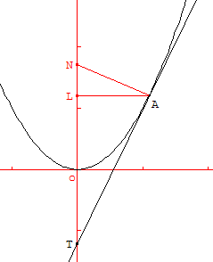
Pour tout point A, d’abscisse a non nulle, Torricelli propose la méthode suivante :
- construire le projeté orthogonal L de A, sur l’axe des ordonnées,
- construire le symétrique T de L, par rapport à O,
- la droite (AT) est la tangente à la parabole P, au point A.
La tangente a donc pour équation y = f ’(a) x – f(a).
On dit que [LT] est la sous-tangente ; la sous-tangente à la parabole a un milieu fixe : le point O.

2. Sous-normale

La perpendiculaire, au point de contact A, à la tangente coupe l’axe des ordonnées en N.
La parallèle à l’axe des abscisses passant par A coupe l’axe des ordonnées en L.
Quel que soit le point A, distinct de O, la sous-normale [LN] a une longueur constante
[LN] est appelé sous-normale. Sa longueur est égale au paramètre p = LN = $\frac{1}{2k}$ de la parabole d’équation : y = k x² = $\frac{1}{2p}x^{2}$ (si k > 0).

3. Foyer et directrice
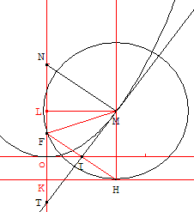
Étant donné une droite (d) et un point F non situé sur (d). La distance de F à (d) est le paramètre p = FK (où K est la projection orthogonale de F sur d).

Une parabole est l’ensemble P des points équidistants du foyer F et de la directrice (d).

C’est donc l’ensemble des points M tel que MF = MH avec H la projection orthogonale de M sur (d).

Le point F est appelé le foyer de la parabole P et la droite (d) la directrice.
Dans un repère (O, , ), si le point F a pour coordonnées (0, $\frac{p}{2}$)
et la directrice a pour équation y = - $\frac{p}{2}$ x,
la parabole P a pour équation y = $\frac{1}{2p}x^{2}$.

La parabole P est aussi l’ensemble des centres M des cercles passant par le foyer F et tangents à la directrice (d).
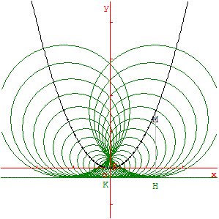
La tangente en M à la parabole est la médiatrice de [FH]. La normale en M coupe l’axe (FK) de la parabole en N.

La sous-normale [LN] a une longueur est égale au paramètre :
p = KF = LN.
(MN) est la bissectrice de l’angle FMy.

Un rayon focal issu de F se réfléchit en M sur la parabole et repart parallèlement à l’axe de la parabole, propriété utilisée dans les phares, radars ou antennes …

4. Cordes et tangentes
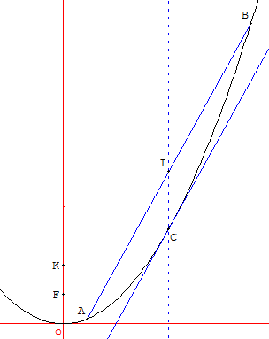La tangente à la parabole parallèle à la corde [AB] a pour point de contact le point C dont l’abscisse est la moyenne des abscisses de A et B.

Point | A | B | C
Abscisse | a | b | $$c=\frac{a+b}{2}$$

Le coefficient directeur u de (AB) est :
u =$\frac{f(b)−f(a)}{b−a}$ = f '(c) = k (a + b). {parabole d'équation y = k x²}
Soit I le milieu du segment [AB] : la droite (CI) est parallèle à l'axe de la parabole (oy).

Soit I le milieu du segment [AB] : la droite (CI) est parallèle à l'axe de la parabole (oy). Cette droite est appelée diamètre de la parabole relativement à la corde [AB].
Le point C est le sommet de la parabole relativement à ce diamètre.
Remarque : pour l'axe focal, si K est le point de l'axe (oy) d'ordonnée le paramètre p =$\frac{1}{2p}x{\frac{}{}}^{2}$$\frac{1}{2k}$, on appelle aussi diamètre de la parabole, le segment [oK] de longueur p.

Si le coefficient k est positif, le point C est en-dessous du segment [AB]. La parabole (P) est une courbe convexe.

La parabole chez les anciens
Les anciens géomètres français, comme par exemple Descartes dans sa Géométrie, donnent le nom d'essieu à l'axe d'une courbe, appelé aussi cathète chez les anciens Grecs.
Une corde qui passe par le foyer est une corde focale. Chez les anciens Grecs, la corde focale perpendiculaire à l'axe est le côté droit de la parabole, on l'appelle aussi par son nom latin le latus rectum. Le paramètre p, demi-longueur du côté droit, est aussi nommé latus rectum.
Diamètre et côté droit  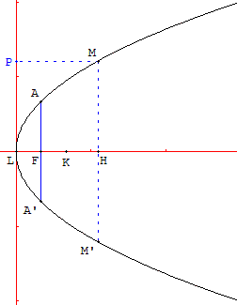  Si K est le point de l'axe (ox) d'abscisse le paramètre p = $\frac{1}{2k}$, le segment [LK], de longueur p, est le diamètre de la parabole.  Le foyer F est le milieu de [LK]. La droite (LK) est l'essieu de la parabole.  La perpendiculaire en F à (LK) coupe la parabole en A et A’. [AA’] est latus rectum de longueur m = 2p.  De l'équation x = k y² = $\frac{1}{2p}$y²,  on trouve y² = 2px = mx. | Quadrature d'un rectangle  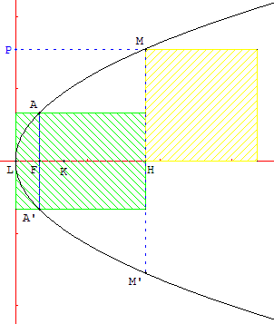  Certains appellent aussi latus rectum la corde [MM’],  [LH] est le diamètre relatif à cette corde.  Le rectangle, ayant pour côtés le latus rectum et [LH], a même aire que le carré de côté HM :  AA’ × LH = HM².  Les calculs des anciens ressemblaient à HM² = m LH, depuis Descartes nous utilisons y² = mx.

Cordes parallèles

Soit A, B, D et E quatre points distincts, d'abscisses respectives a, b, d et e, points situés sur la parabole P d'équation y = k x².
On peut déduire de la question précédente que la corde [AB] est parallèle à la corde [DE] si et seulement si :
a + b = d + e.
(Ces deux cordes sont parallèles à la tangente au point d’abscisse $\frac{a+b}{2}$).

5. Tourniquette sur une parabole

Tourniquette : ligne brisée formée par une suite de segments deux à deux parallèles tracés sur une figure comme un polygone ou une conique.

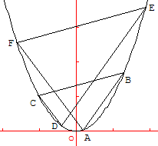
On choisit sur la parabole P quatre points A, B, C et D d’abscisses respectives a, b, c et d.
On construit deux points E et F tels que (DE) // (AB), puis (EF) // (BC).
On montre que le tourniquet se referme avec (FA) // (CD).

En effet si e et f sont les abscisses de E et F on a :
a + b = d + e car (AB) // (DC),
e + f = b + c car (EF) // (BC).
En ajoutant membre à membre les deux égalités
et en simplifiant par b + e on trouve :
a + f = c + d ce qui prouve que (FA) // (CD).

6. Corde focale
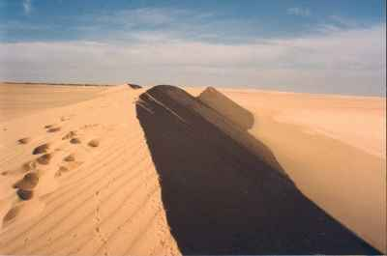
Dans un repère orthonormé (O, , ), on note P la parabole représentative de la fonction f(x) = $\frac{x^{2}}{4}$ , de paramètre p =2 et F le foyer de coordonnées F(0,1).
Une droite (∆) de coefficient directeur m passe par F et coupe P en A et B d'abscisses x₁ et x₂.
Les tangentes à la parabole P en A et B se coupent en I.

Objectif : trouver le lieu géométrique du point I lorsque la droite (∆) pivote autour de F.

Transmath 1S 2001-Nathan – Exercice 70 - page 81

Définition : La courbe orthoptique d'une parabole est le lieu des points d'où l'on peut mener deux tangentes à la parabole perpendiculaires entre elles, autrement dit le lieu des points d'où l'on «voit» la parabole sous un angle droit. C'est la directrice de la parabole.
Les deux tangentes sont perpendiculaires. Le lieu est donc la courbe orthoptique de la parabole.

Démonstration « analytique »

- Montrer que la droite (∆) a pour équation y = mx + 1.
- Vérifier que x₁ et x₂ sont les deux solutions distinctes de l’équation du second degré :
x² - 4 m x – 4 = 0.
- Écrire en fonction de x₁ l’équation de la tangente en A à la parabole P et en fonction de x₂ l’équation de la tangente en B.
- Montrer que ces deux tangentes sont sécantes au point I de coordonnées $\left(\begin{matrix}\frac{x_{1}+x_{2}}{2}, & \frac{x_{1}+x_{2}}{4}\end{matrix}\right)$
- Trouver les coordonnées de I en fonction de m et vérifier que I est un point de la directrice
d’équation y = -1.

Démonstration en « géométrie pure »

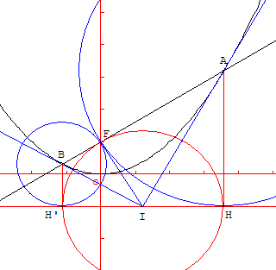
P est une parabole de foyer F et de directrice (d).

Soit (∆) une droite passant par F, distincte de (Oy).

Analyse : si A est un point de la parabole situé sur la droite (∆), ce point équidistant de F et de (d) est le centre d’un cercle passant par F et tangent à (d). La normale à ∆ passant par F est tangente à ce cercle. Cette normale coupe la directrice en I. les demi-droites [IH) et [IF) sont les deux tangentes au cercle, issues de I, les segments sont égaux : IF = IH. Le point H est sur le cercle de centre I passant par F.

Synthèse : la normale à (∆) passant par F coupe la directrice en I. Le cercle de centre I passant par F coupe la directrice en deux points H et H’. Les normales à (d) passant par H et H’ coupent (∆) en deux points A et B. AH = AF donc A est sur la parabole P et (AI), médiatrice de [FH] est tangente à la parabole. De même (BI) médiatrice de [FH’] est l’autre tangente à la parabole.

[AB] est une corde focale de la parabole P. Les tangentes en A et B se coupent sur la directrice. Ces deux tangentes sont les bissectrices en I des droites (d) et (IF) ; elles sont donc orthogonales.

Autre formulation : tangentes à une parabole
En géométrie analytique du plan, on considère une parabole (C) et on étudie le point d'intersection des tangentes à (C) en deux points dont les abscisses sont liées par une relation simple.
Situation
Le plan est rapporté à un repère orthonormal. On considère la parabole C d’équation y = $\frac{x^{2}}{2}$.
Étant donné un réel t non nul, on se propose de mettre en évidence, puis de démontrer une propriété du point d’intersection des tangentes à la parabole C aux points M et M’ d’abscisses respectives t et t’ = - $\frac{1}{t}$.
1. (a) À l’aide d’un logiciel adapté, tracer la parabole C.
- On se donne un réel t. Placer le point M d’abscisse t sur la courbe C.
- Tracer la droite D tangente à C au point M.
Indication : Si le logiciel utilisé le nécessite, calculer d’abord le coefficient directeur de cette tangente.
(d) Placer le point M’ d’abscisse t’ = - $\frac{1}{t}$ sur la courbe C. Tracer la droite D’ tangente à C en M’.
Placer le point d’intersection P des droites D et D’.
- Lorsque t varie dans R*, à quel ensemble le point P semble-t-il appartenir ?
2. Démonstration
- Donner les équations des droites D et D’.
Calculer les coordonnées du point P et conclure sur la propriété conjecturée

7. Parabole et composition de fonctions

f est la fonction définie sur [0, +∞] par f(x) = $\sqrt{x}$ et g la fonction définie sur R par par g(x) = 2 - x².

M est un point d'abscisse x de (P), représentation graphique de g ;
H est le point de la droite (d) d'équation y = x ayant la même ordonnée que M.

Lorsque la construction est possible, on note K le point de la courbe (C), représentation graphique de f, ayant la même abscisse que H.

P est le quatrième sommet du rectangle MHKP.

Transmath 1S - Nathan - exercice 74 - page 38
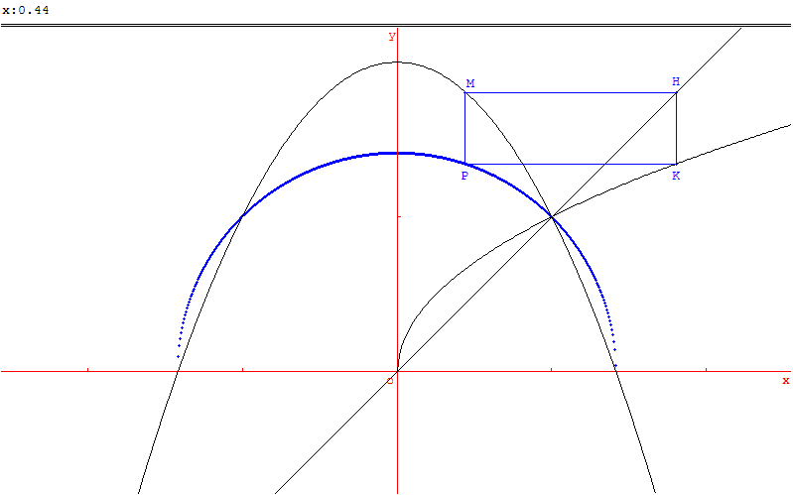
En déplaçant le point M vérifier que le point K existe que lorsque x est dans l'intervalle
I =[-$\sqrt{2}$ ; $\sqrt{2}$]. Ce point K appartient à l'arc des points de la courbe (C) dont les abscisses sont inférieures à 2.

Les coordonnées des sommets du rectangle sont M(x, 2-x²) ; H(2-x², 2-x²) ; K(2-x², $\sqrt{2−x^{2}}$) et P(x, $\sqrt{2−x^{2}}$).

OP² = 2. L'ensemble des points P, d'ordonnées positives, est le demi-cercle de centre O est de rayon $\sqrt{2}$.

La fonction k définie sur I, qui à x associe l'ordonnée de P, est la fonction composée k = f o g.

8. Enveloppe
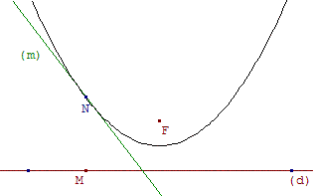
Soit un point F et une droite (d) étant considérés comme fixes, un point M variable sur (d) et (m) la médiatrice de [FM].

L'objectif est de déterminer l'enveloppe de la famille des médiatrices (m) obtenues lorsque le point M varie sur la droite (d).

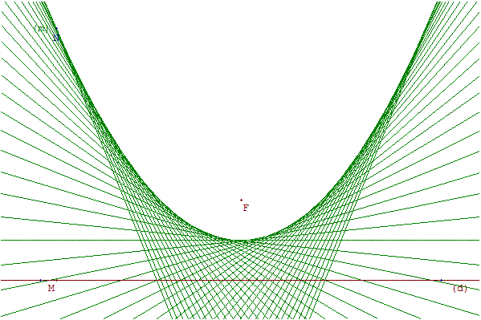

Tableau de fils
La réalisation de tableaux de fils et clous est maintenant un classique des travaux manuels.

Nous allons à l'aide de GéoPlan la simuler pour obtenir une parabole en réalisant un réseau de tangentes où les segments représentent des fils tendus entre deux clous.

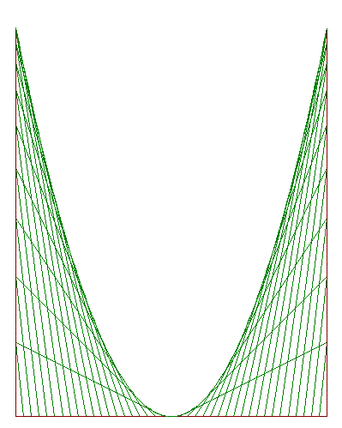
Dans un repère orthonormé (O, c$\vec{i}$, $\vec{j}$), on note P la parabole représentative de la fonction
f(x) = $\frac{x^{2}}{4}$ étudiée sur l'intervalle [-10,10].

Comme nous l'avons vu au paragraphe 1. la méthode de Toricelli montre que la tangente au point d'abscisse n a pour équation :
y = f ’(n) x – f(n).

Cette tangente coupe l'axe (Ox) au point A d’abscisse $\frac{n}{2}$.
La tangente coupe, si n > 0, la droite verticale d'équation x = 10 au point B d'ordonnée
10 f ’(n) – f(n) = $\text{10}\frac{n}{2}−\frac{n^{2}}{4}$,
ou si n < 0, la droite verticale d'équation x = -10 au point B d'ordonnée : -10 f ’(n) – f(n).

Le mode trace permet de dessiner 41 segments à partir de "points A" régulièrement répartis sur le bord horizontal et, sur chaque bord vertical, de 10 autres points B dont les ordonnées calculées ci-dessus sont :

4,75 | 9 | 12,75 | 16 | 18,75 | 21 | 22,75 | 24 | 24,75 | 25

9. Développée
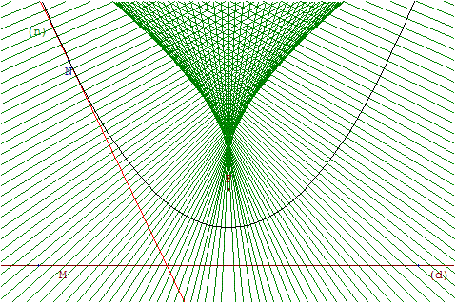
Soit un point F et une droite (d) étant considérés comme fixes, foyer et directrice d'une parabole, un point M variable sur (d) et (t) la médiatrice de [FM] tangente en N à la parabole.

Au point N, traçons la normale à la parabole, perpendiculaire à (t).

L'objectif est de déterminer l'enveloppe de la famille des médiatrices (n) obtenues lorsque le point M varie sur la droite (d).

La courbe obtenue est la développée de la parabole.

10. Construction pratique

Construire point par point une parabole dont on connaît le sommet, l'axe de symétrie et un point.

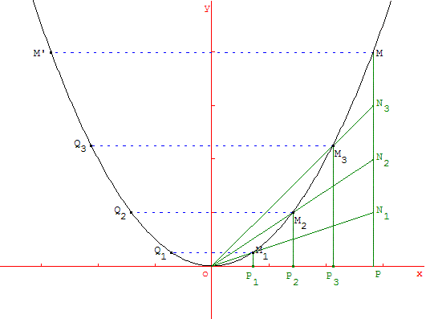
À partir d'un point M de la courbe ayant pour projection P sur la tangente au sommet on partage les segments [OP] et [PM] en quatre parties égales. Les points M₁, M₂, M₃ construits ci-contre sont situés sur la parabole et on complète avec les symétriques.
Si la parabole a pour équation y = k x², soit pour M : MP = k OP²,
on en déduit que par exemple que pour M₃(x,y) on a x = OP₃ = $\frac{3}{4}$OP,
et y = P₃M₃ = $\frac{3}{4}$PN₃ = $\frac{3}{4}$×$\frac{3}{4}$MP = ${\left(\frac{3}{4}\right)}^{2}$k OP² = k ${\left(\frac{3}{4}\text{OP}\right)}^{2}$= k OP₃² = k x² vérifie l’équation.

La construction peut aussi se faire à partir d'un des points M₁, M₂ ou M₃ pour trouver des points de la parabole au-delà du point connu.

Cette méthode est valable pour d'autres partages des segments [OP] et [PM] en parties égales.

11. Lieu de points

Recherche du lieu de l'orthocentre d'un triangle lorsque l'un des sommets se déplace sur une droite.
Dans le plan, ABC est un triangle d'orthocentre H.
Il s'agit de déterminer le lieu L des points H quand C se déplace sur une certaine droite.
ÉduSCOL - Terminale S - Banque de sujets 2007 - Sujet 013
Dans le plan, ABC est un triangle quelconque.
On note K le centre de son cercle circonscrit et H son orthocentre.
On s’intéresse au lieu (L) des points H quand C se déplace sur une droite parallèle à la droite (AB).
1. (a) Faire une figure avec un logiciel de géométrie dynamique, faisant apparaître les points A et B, le point C sur une droite parallèle à la droite (AB), le triangle ABC, le point H et le point K.
Afficher la trace du point H quand C varie sur la parallèle à (AB).
Faire une conjecture concernant la nature du lieu des points H.
(e) : $\overset{→}{\text{KH}}$=$\overset{→}{\text{KA}}$+$\overset{→}{\text{KB}}$+$\overset{→}{\text{KC}}$.
2. À partir de cette question, le plan est rapporté à un repère orthonormal (O, , ) ; les points A et B sont donnés par leurs coordonnées : A(-1 ; 1) et B(1 ; 1). Le point C est sur l’axe des abscisses, et a pour abscisse un réel x.
- Demander à nouveau le lieu (L) des points H.
- Quelle en serait une équation ?
3. Vérifier la conjecture émise en traçant le lieu des points H grâce à son équation.
4. En admettant que K a pour coordonnées (0 ; $\frac{2−x^{2}}{2}$) et l’égalité (e) donnée à la première question en déduire les coordonnées de H puis l’équation de (L).

a. La droite est parallèle au côté opposé à ce sommet.

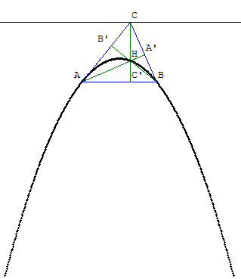
Si (d) est une droite parallèle à (AB), distincte de (AB), le lieu de l'orthocentre H quand le sommet C parcourt la droite (d) est une courbe passant par A et B et cette courbe est symétrique par rapport à la médiatrice de [AB]. On va montrer que c'est une parabole.

En géométrie analytique utilisons un repère (O, , ) centré en O milieu de [AB] tel que = $\overset{→}{\text{OB}}$ et que soit un vecteur directeur de la médiatrice de [AB].

Les coordonnées des points sont alors A(-1, 0) ; B(1, 0) ; C(x, γ) et H(x, y) car, H étant l'orthocentre de ABC, C et H ont même abscisse x.

AH étant orthogonal à CB, on a le produit scalaire nul :
$\overset{→}{\text{AH}}$.$\overset{→}{\text{CB}}$ = 0.
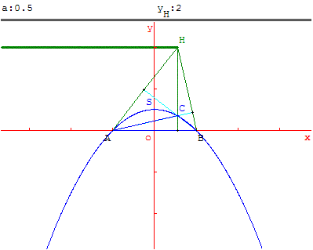
Les coordonnées des vecteurs sont :
$\overset{→}{\text{AH}}$(1 + x, y). ;$\overset{→}{\text{CB}}$(1 - x, -γ).
On obtient finalement avec la formule analytique du produit scalaire :
XX’ + YY’ = (1 + x) (1 – x) - γ y = 0.
Soit y = $\frac{1}{γ}(−x^{2}+1)$ γ ≠ 0.
Cette équation prouve que H se déplace sur une parabole passant par A et B et qui plus est que le lieu de H est toute la parabole, étant donné que x décrit R.
Réciproquement comme l’orthocentre du triangle ABH est le point C on peut monter que si C se déplace sur une parabole passant par A et B, d’axe de symétrie la médiatrice de [AB], alors le lieu de l’orthocentre est une droite parallèle à (AB).

b. C décrit une droite qui coupe (AB) en D distinct de A et B.
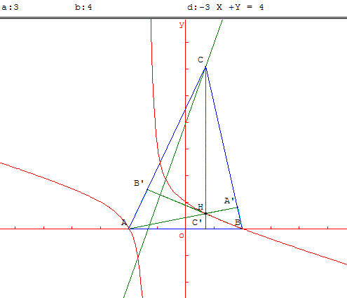
Dans le repère du paragraphe a précédent le point C se déplace sur une droite (d) d’équation :
y = αx + β avec α ≠ 0 et β ≠ 0.
Il a donc pour coordonnées C(x, αx + β). Les coordonnées des autres points sont toujours A(-1, 0) ; B(1, 0) et H(x, y).
Les coordonnées des vecteurs sont :
$\overset{→}{\text{AH}}$(1 + x, y). ; $\overset{→}{\text{CB}}$(1 - x, - (αx + β) ).
On obtient finalement avec la formule analytique du produit scalaire$\overset{→}{\text{AH}}$.$\overset{→}{\text{CB}}$ nul :
(1 + x) (1 – x) - y (αx + β) = 0.
Soit y = $\frac{−x^{2}+1}{αx+β}$.
On obtient une hyperbole ?

c. C décrit une courbe d’équation y = f(x)
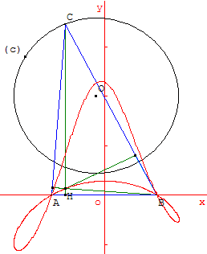
Jean Fages fait remarquer que les calculs réalisés au-dessus permettent d’affirmer que le lieu de H est la courbe d’équation
y = $\frac{−x^{2}+1}{f(x)}$

Exemple : C sur un cercle.
12. Lieu de points
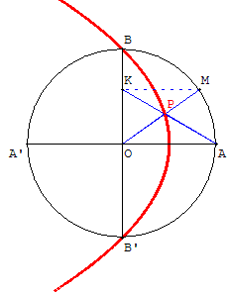
Soit un cercle (C) fixe de centre O, deux diamètres perpendiculaires [AA’] et [BB’] et M un point qui décrit le cercle sauf les points A et A’.
On projette orthogonalement le point M sur le segment [BB’] en K et on appelle P le point d'intersection des droites (OM) et (AK).
Montrer que le lieu du point P est la parabole de foyer O et directrice (d), tangente au cercle en A, privée de son sommet.

13. Théorèmes de Poncelet
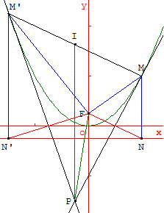
M et M’ sont deux points de la parabole.
Les tangentes en M et M’, à la parabole, se rencontrent en P.
Si I est le milieu de [MM’], la droite (PI) est parallèle à l'axe de la parabole.
Premier théorème de Poncelet : (FP) est la bissectrice de l'angle MFM’.
Deuxième théorème de Poncelet : les angles FPM et IPM’ sont égaux.
14. Théorème de Pascal
Théorème de Pascal dit de l'hexagramme mystique :
Pour un hexagone inscrit dans une conique, le théorème de Pascal affirme que les points d'intersection des côtés opposés de l'hexagone s'ils existent, sont alignés.
La droite que forme cet alignement est appelée droite de Pascal. La figure est appelée hexagramme mystique.
La réciproque de ce théorème est vraie également : si les trois points d'intersection des côtés opposés d'un hexagone sont alignés alors l'hexagone est inscrit dans une conique.
En géométrie projective, un des trois points où les trois points peuvent être des points à l'infini.

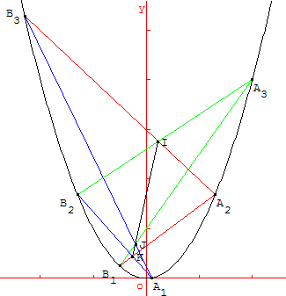
Application à la parabole
On choisit sur une parabole six points A₁, A₂, A₃ et B₁, B₂, B₃ d'abscisses respectives a₁, a₂, a₃ et b₁, b₂, b₃.
Les droites (A₂B₃) et (A₃B₂) se coupent en I,
les droites (A₁B₃) et (A₃B₁) se coupent en J,
les droites (A₁B₂) et (A₂B₁) se coupent en K.
Les points I, J, K sont alignés sur la droite de Pascal (IJ).

